_________________________________
Màj SIECLE
Version 21.2.1.0
_________________________________

Table des matières
"Console 'Scolarité Services admin'" 3
1 Saisie d'un message NOUVEAU 3
2 Test de Raccordement (à OMOGEN-API) : ajout de l'API Gardien 4
3 Test de Racvision : ajout des API LSUN, LSL et Gardien 4
4 Retrait des académies 'Caen' et 'Rouen' 5
"Inscription en ligne" 6
1 Ajout d'une nouvelle étape : Etude automatique du droit à bourse NOUVEAU 6
2 Renseignements du Responsable (et de son/sa concubin/concubine le cas échéant) NOUVEAU 6
3 Informations 7
"LSL" 8
1 Ajout d'une notification lorsque le livret est disponible au téléchargement 8
2 BFI2 - Note d'évaluation spécifique orale 8
"Paiement des factures" 9
1 Amélioration de la gestion des résultats de transaction PayFiP 9
2 Test de bonne santé - API OMOGEN 9
"Vie Scolaire" 10
1 Retrait de la notion de 'Nouveau' 10

"Console 'Scolarité Services admin'"

Saisie d'un message NOUVEAU
Ajout de consignes de communication et de propositions de messages, afin de faciliter la rédaction des messages par les usagers.
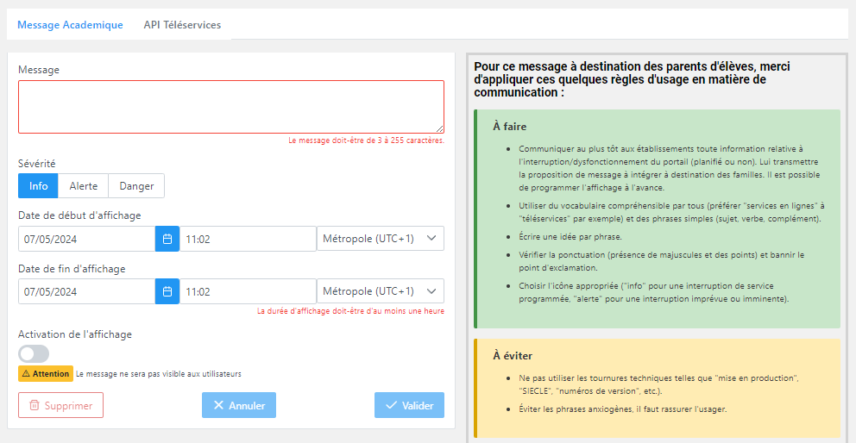
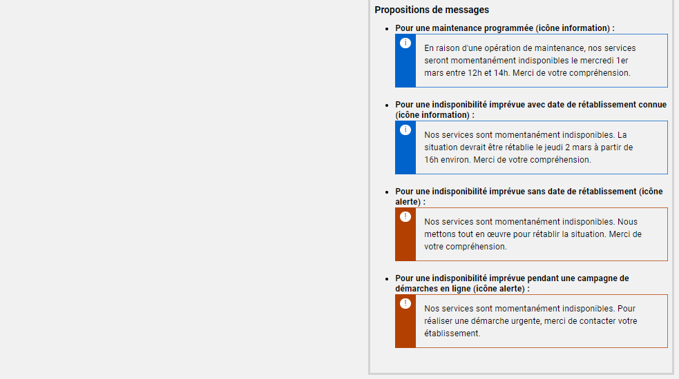
Proposition de messages :
- Pour une maintenance programmée : (icône information)
En raison d'une opération de maintenance, nos services seront momentanément indisponibles le mercredi 1er mars entre 12h et 14h. Merci de votre compréhension.
- Pour une indisponibilité imprévue avec date de rétablissement connue : (icône information)Nos services sont momentanément indisponibles. La situation devrait être rétablie le jeudi 2 mars à partir de 16h environ. Merci de votre compréhension.
- Pour une indisponibilité imprévue sans date de rétablissement : (icône alerte)Nos services sont momentanément indisponibles. Nous mettons tout en œuvre pour rétablir la situation. Merci de votre compréhension.
- Pour une indisponibilité imprévue pendant une campagne de démarches en ligne : (icône alerte) Nos services sont momentanément indisponibles. Pour réaliser une démarche urgente, merci de contacter votre établissement.

Test de Raccordement (à OMOGEN-API) : ajout de l'API Gardien
Le microservice GARDIEN offre une fonctionnalité de téléchargement en masse de documents stockés sur la plateforme S3 du MENJ (Storage GRID).
Un fichier ZIP est créé et redéposé sur le stockage S3. Sa clé de document est partagée avec l'utilisateur.
Par la suite, ce fichier ZIP peut être téléchargé comme n'importe quel document stocké sur S3.
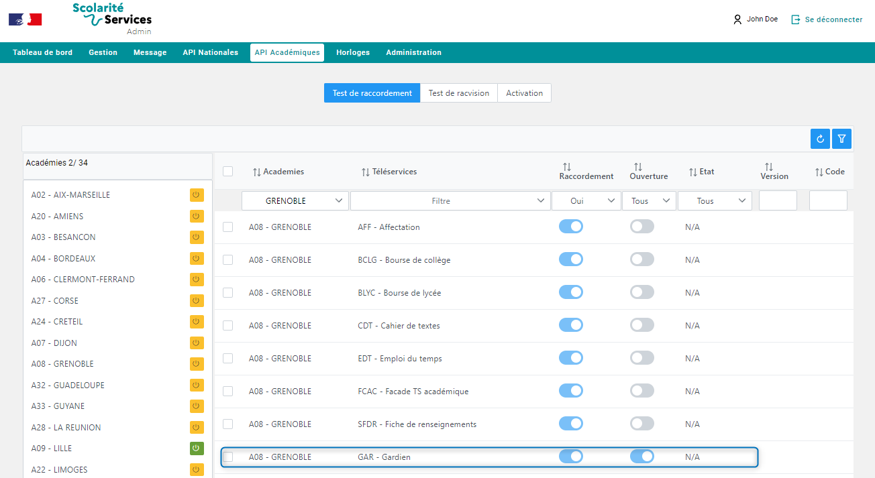

Test de Racvision : ajout des API LSUN, LSL et Gardien
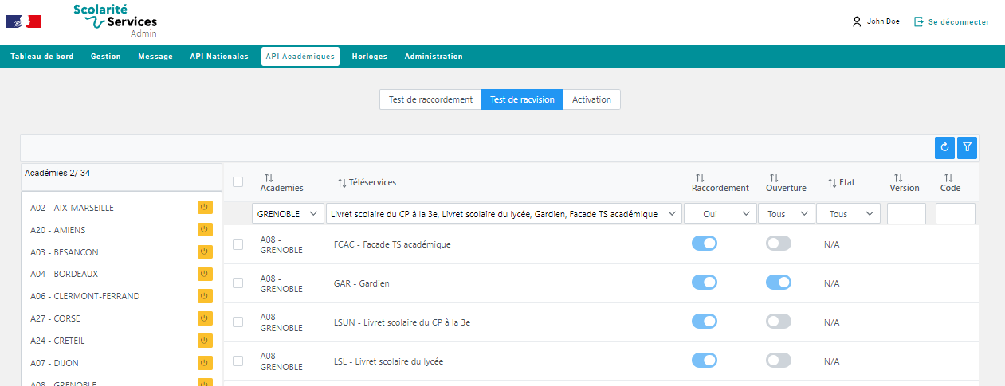
correctif SESAM 477736

Retrait des académies 'Caen' et 'Rouen'

"Inscription en ligne"

Ajout d'une nouvelle étape : Etude automatique du droit à bourse NOUVEAU
Afin de lutter contre le non-recours aux bourses, le processus d’inscription propose au responsable de donner son consentement à l’étude du droit à bourse.
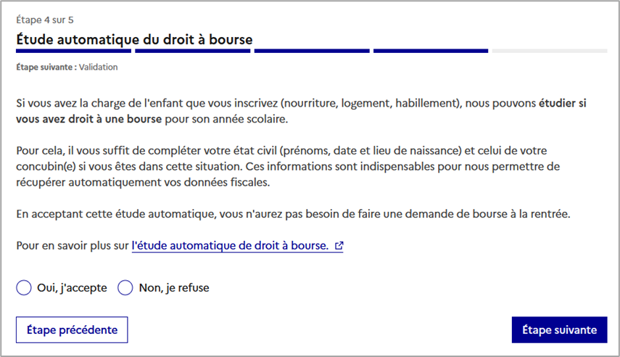
Le choix du responsable (concernant l'acceptation ou le refus de la demande de bourse) est rappelé :
- dans l'écran "Merci" (si ce responsable a réalisé l'inscription en ligne)
- dans le récapitulatif de l'inscription (fichier PDF) (si ce responsable a réalisé l'inscription en ligne)
- dans les courriels envoyés aux responsables.
Le responsable qui n'a pas réalisé l'inscription en ligne :
- peut donner son consentement à l'étude automatique du droit à bourse (si le responsable qui a réalisé l'inscription ne l'a pas acceptée)
- peut renseigner ses informations administratives le concernant, sur l'année en préparation.
- ne peut plus déposer de documents en ligne.

Renseignements du Responsable (et de son/sa concubin/concubine le cas échéant) NOUVEAU
Lorsqu'un responsable consent à l'étude automatique au droit à bourse, il est invité à renseigner son état-civil étendu (et celui de son/sa concubin/e le cas échéant) : prénoms 2 et 3, date de naissance, pays de naissance, ainsi que département et commune de naissance (si pays=France).
nouveau L'affichage du pays et des communes dépend de la date de naissance saisie en amont.
Exemple : Depuis le 1er janvier 1992, Quessy (ancienne commune du département de l'Aisne - 02) est devenue une commune associée à Tergnier.
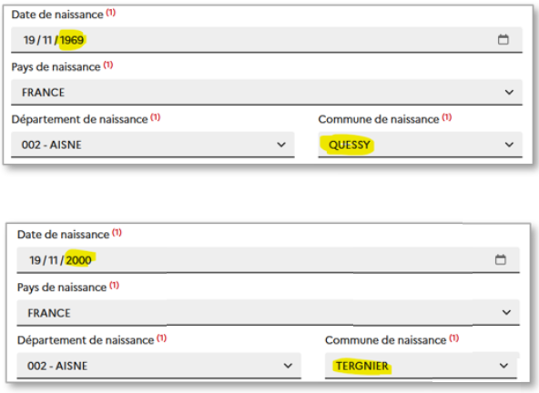

Informations
Dans la partie Documents : ajout d'une mention indiquant que le téléchargement des documents se fait en fin de procédure.
Dans l'écran "Merci" : ajout d'une mention incitant l'usager à télécharger le récapitulatif (pdf) de l'inscription avant fermeture du service.
(si le responsable légal a consenti à l'étude du droit à bourse)
Dans l'écran "Validation" (ainsi que dans le Récapitulatif PDF et dans le courriel de confirmation de l'inscription) :
ajout d'une mention indiquant qu'il n'y a pas besoin de faire une demande de bourse à la rentrée prochaine.

"LSL"

Ajout d'une notification lorsque le livret est disponible au téléchargement
nouveau Dès son arrivée sur la page d'accueil, le responsable (ou l'élève) est informé par une notification que le livret scolaire est disponible au téléchargement.

BFI2 - Note d'évaluation spécifique orale
Ajout d'une note d'évaluation spécifique orale pour les élèves du BFI (Baccalauréat Français International) qui suivent une DNL2 (DNL facultative du BFI).

"Paiement des factures"

Amélioration de la gestion des résultats de transaction PayFiP
Afin d'améliorer le diagnostic des transactions de statut <null>, le dernier résultat obtenu est enregistré en base de données.
La table TELEW.TPA_PAIEMENT_CB comporte 2 nouveaux champs :
- RESULTAT_TRANSACTION comporte le code PayFip A, P, P1, P5 selon les tests effectués.
- DATE_MAJ_RESULTAT_TRANSACTION comporte la date de mise à jour du champ précédent.
correctif SESAM 380337

Test de bonne santé - API OMOGEN
La table TELEW.TPA_BASCULE_OPALE de toutes les académies contient un CODE_RNE de valeur "xxx".
Sa présence est un effet de bord du test de bonne santé, mis en place sur l'API OMOGEN "api-tpa-comptabilite", afin de vérifier que l'API TPA est bien fonctionnelle dans les académies.
correctif SESAM 488396

"Vie Scolaire"

Retrait de la notion de 'Nouveau'
Suite à la mise en place des notifications, retrait de la notion de nouveau à coté des évènements et des activités internat.

